11 класс Геометрия
Тема: Объем прямоугольного параллелепипеда, прямой призмы, цилиндра. 13.04.2020
Ход урока
- Разобрать, переписать в тетрадь
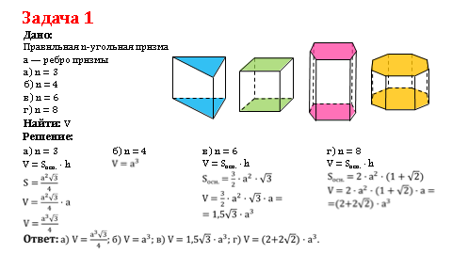
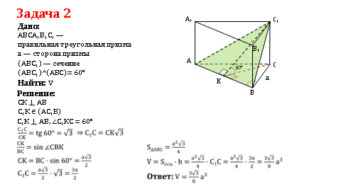
- Решить №№ 659, 660
- Домашняя работа №№ 661
- Задания домашней работы выполняются письменно в рабочей тетради. Выполненные задания высылаются на ватсап номер учителя в личку или на почту ovcharll14@mail.ru

